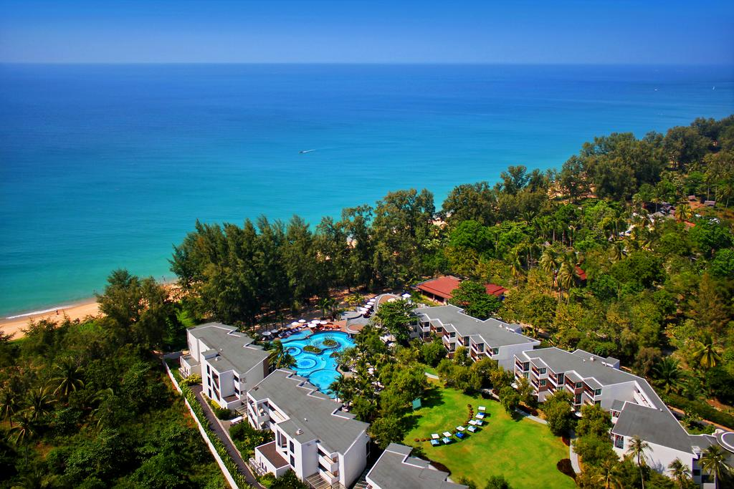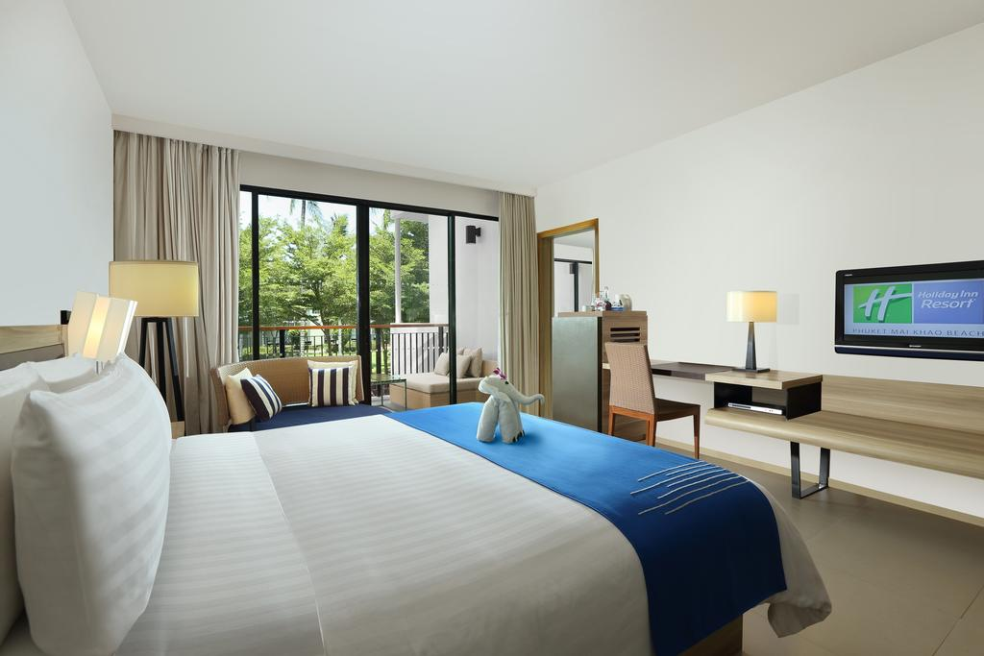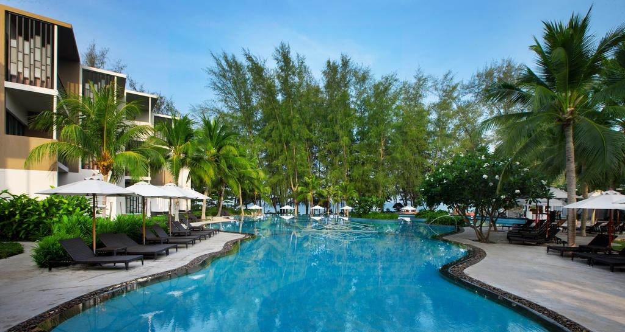

HOLIDAY INN MAI KHAO BEACH 4* - PHUKET

TRANSPORT AVION - PLECARI DIN BUCURESTI

Localizare: Holiday Inn Phuket Mai Khao Beach este la 9 km de Aeroportul International din Phuket si la mai putin de 40 de minute de mers cu masina de plajele Bang Tao, Surin si Kamala. Aflat langa plaja cu nisip alb Mai Khao, ofera turistilor un refugiu tropical.

Facilitati hotel: Printre facilitatile hotelului se numara un centru spa Tea Tree si o piscina infinita, sala de jocuri, o biblioteca si un centru de fitness, J's Café se pot servii mese bogate tip buffet, restaurantul Pesto de pe malul marii cu specialitati italiene si tailandeze, un bar aflat langa piscine.
Facilitati camere: Camerele hotelulu sunt dotate cu dus, seif, TV si canale prin satelit, telefon, aer conditionat, uscator de par, fier de calcat, frigider, DVD player, papuci de casa, canapea, serviciu de trezire, fierbător electric, iPod docking station, WiFi gratuit in fiecare camera.
Site oficial: http://phuketmaikhaobeach.holidayinnresorts.com/

Orar de zbor:

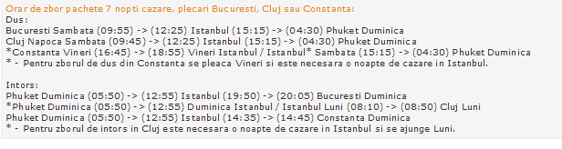

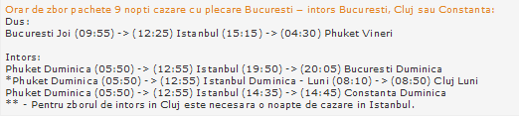
9 nopti: conditia sa plece din Bucuresti

